發稿單位：臺南市政府觀光旅遊局觀光技術科
標題：臺南啟動震後應變 力求設施正常運作 提供優質旅遊服務
發稿日期：113年4月4日
清明節4天連假，許多民眾配合祭祖掃墓，準備再來一趟親子小旅行。由於連假前一天在花蓮發生的大地震，造成北部、東部設施及人員相關災情，臺南市長黃偉哲第一時間就指示各局處啟動應變機制動員巡檢，力求維持各項公共服務設施正常營運，確保旅客安全。
根據市府觀光旅遊局統計，清明連假首日上午陽光明媚天氣晴朗，市區熱門景點為國華海安商圈、小西門商圈、南紡商圈、赤崁樓與孔廟古蹟園區周邊，加上新化、安平、鹽水及菁寮老街等老街區域，一早累計逾4萬人次造訪，品嘗美食逛老街。熱門戶外景點為頑皮世界野生動物園，今年一早恰遇兒童節湧進近千名親子旅客。關子嶺風景區一早也有近3千人前往爬山健行泡湯旅遊。
美國知名藝術家Kurt Perschke發起的「紅球計畫」，自2001年起已遊歷全球40多個知名城市，掀起全世界紅球旋風，除了國際媒體鏡頭追逐外，更是全球為期最長的街頭藝術行動。紅球在每座城市每個地點只會展出1次，在台南市還剩最後四天，分別是4月4日河樂廣場、5日新化街役場、6日竹溪公園月見橋及7日大南門城，球粉們千萬要把握最後追球機會！
台南諸多景點也推出兒童節親子活動，葫蘆埤自然公園4月5～6日在園區舉辦活動，除了最適合小朋友的手作及遊戲攤位，還有知名街頭藝人兔兔表演魔術在園區舉辦童樂市集；國立臺灣歷史博物館4月4～7日推出「跨‧1624」特展、常設展、生態永續、親子市集、古早童玩等多元活動；頑皮世界動物園4月4～7日入場可參加動物狂歡嘉年華，品味園內季節限定餐點，園區門票於連假期間優惠全票480、學童票380、幼童票280，再送園內消費抵用券；尖山埤連假期間有「國小(含)以下兒童免門票」優惠，還有市集、親子體驗活動及街頭藝人表演，讓家長陪伴孩子共度充實的假日時光。
觀光旅遊局林國華局長表示，因應旅客到訪臺南食品安全及房價穩定，落實保障旅客權益，本市已於第一時間提供不合格產品及原料清冊予轄內旅宿業，協助業者強化辨識含蘇丹色素產品或原料之能力，後續並配合衛生局等單位多次聯合稽查，以確保本市旅客安全。此外，也加強向旅宿業宣導，確實遵守發展觀光條例規定，實收房費不得超過核定房價、不得任意哄抬價格，共同維護臺南觀光品牌形象，連假期間更多活動請上台南旅遊網(https://www.twtainan.net/)。
新聞聯絡人：陶國隆科長 0931-934251

新聞稿照片
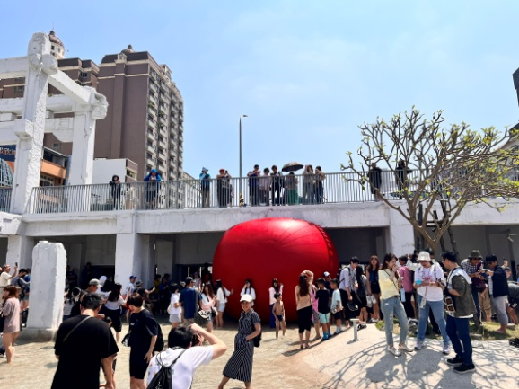 | 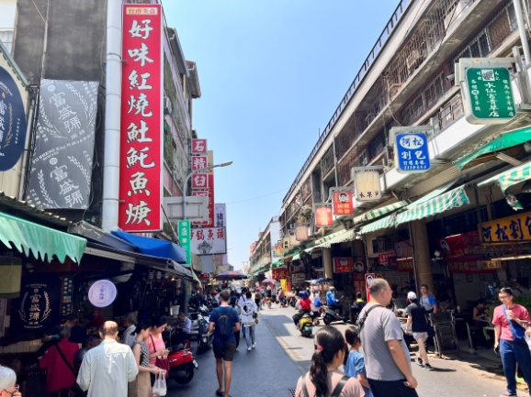
紅球本日出現在河樂廣場吸引許多民眾拍照打卡 | 國華街許多民眾現場品嘗美食
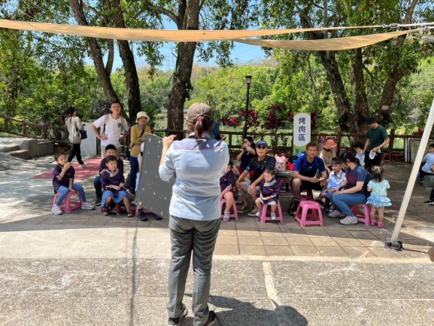 | 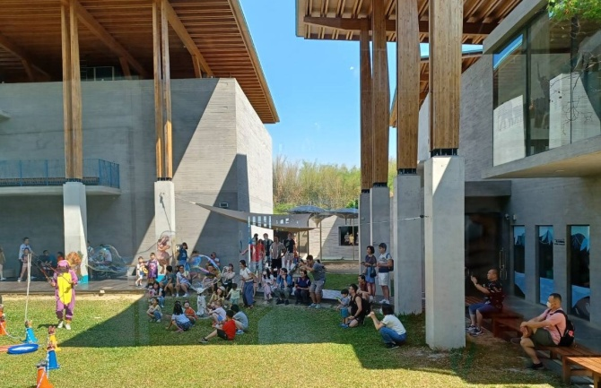
尖山埤渡假村遊客參加導覽解說 | 左鎮化石館全家大小觀賞演出
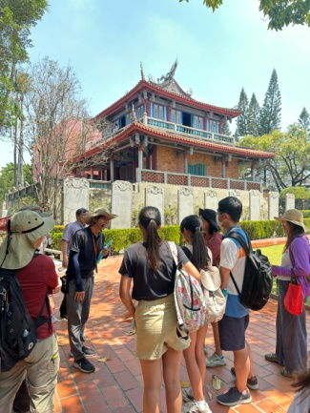 | 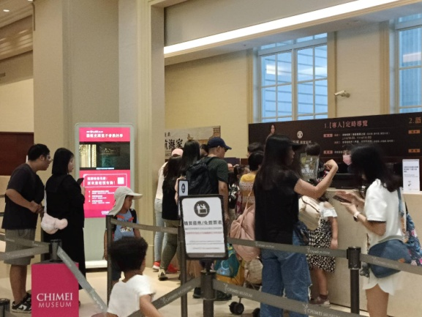
赤崁樓一早就有許多民眾前往遊園 | 奇美博物館全家大小購票入場
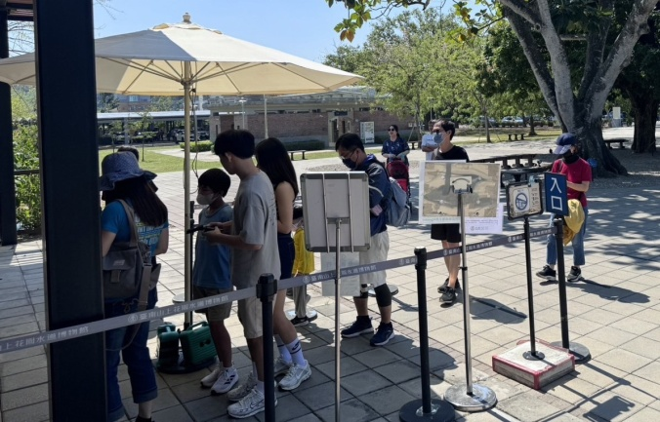 | 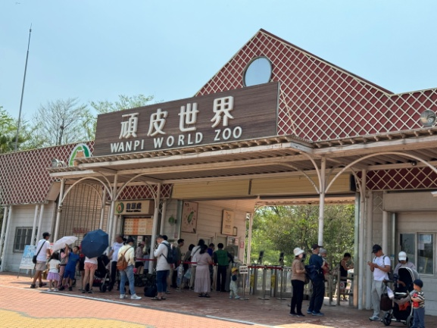
水道博物館家長帶小朋友到園踏青 | 頑皮世界兒童節最佳景點

